SAUDSKÁ ARÁBIE

Vízum do Saúdské Arábie
K vízu do Saúdské Arábie můžete využít jejich elektronický dotazník pro e-vízum: https://visa.visitsaudi.com
Jejich víza patřím k jedněm z nejdražších na světě: cca 120 USD (včetně povinného pojištění) (r. 2023)
Tranzitní víza se vyřizují jen přes ambasádu (+ s dokladem o zaplacení poplatku).
Víza na 4 dny (stopover visa) se udělují pouze tehdy, když letíte se společností Saudia a Flynas – vízum lze dostat pouze při koupi letenky s těmito společnostmi. Toto vízum umožňuje cestovateli opustit letiště a strávit kdekoliv v SA až 4 dny. Vízum je zdarma, ale letecká společnost si většinou za zpracování účtuje poplatek 10 USD.
Adresa velvyslanectví:
Korunovační 622/35, 160 00 Praha 6 - Bubeneč
Příjem žádostí: Po - Pá 9-12h

Ubytování
https://www.trivago.com

Co navštívit
Etnická a náboženská pestrost
V Saúdské Arábii je oficiální náboženskou praxí sunnitský islám, a většina saúdských obyvatel jsou sunnité. Nicméně v zemi žijí také menšiny jiných náboženských vyznání, jako jsou šíité, křesťané, drúzové a hinduisté. Je důležité zmínit, že náboženské menšiny mají v Saúdské Arábii omezená práva a jsou vystaveny tvrdé diskriminaci. V Saúdské Arábii existuje nulová tolerance vůči veřejnému praktikování náboženství, které není sunnitským islámem, a náboženské menšiny jsou povinny dodržovat tato pravidla.
- Šíité: Kompaktní šíitské komunity se nacházejí zejména v některých východních provinciích, jako je Východní provincie (včetně měst jako Al-Hasa a Qatif), která je domovem většiny šíitů v zemi. Tato oblast má dlouhou historii šíitského islámu a je jedním z center šíitské komunity v Saúdské Arábii.
- Křesťané: Křesťanská menšina v Saúdské Arábii má převážně zahraniční původ a skládá se z expatriantů pracujících v zemi. Křesťanské modlitebny nejsou veřejně povoleny a praktikování křesťanství veřejně není akceptováno. Křesťané se musí modlit ve svých soukromých domovech nebo v soukromých komunitních místnostech.
- Další náboženské menšiny v Saúdské Arábii zahrnují drúzy, hinduisty a bahá'í. Tito lidé často žijí ve velkých městech a pracují jako expatrianti, ale mají omezený prostor pro praktikování své víry veřejně.
Je důležité si uvědomit, že Saúdská Arábie má přísná pravidla týkající se náboženské praxe a zákonem je zakázáno praktikovat jakékoli náboženství kromě sunnitského islámu ve veřejných místech. Porušení těchto pravidel může mít vážné následky.
- Tribální kultura: Saúdská Arábie je známá svou bohatou tribální kulturou. Každý region má své vlastní kmeny a tribální tradice, které odrážejí historickou pestrost země.
  - Region Asir: Zejména v tomto regionu je možné se setkat s Beduíny, tradičními kočovnými obyvateli Saúdské Arábie. Zde stále žijí v tradičních stanech a udržují své zvyky.
Kmen Asir je jedním z nejznámějších kmenů v regionu Asir a je známý svými tradičními stanovými vesnicemi a rozmanitými kmenovými trhy, kde se prodávají různé výrobky. -
  - V provincii Nejd se nachází Anazzah Tribe. Tento kmen je rozšířený po celém území Nejdu a má bohaté kočovné tradice, které zahrnují pastevectví a obchod.
  - V regionu Hedžáz (dřívější arabské království, dnes jen region na západě dnešní Saúdské Arábie, ležící při pobřeží Rudého moře, nacházejí se zde svatá města islámu Mekka a Medína) najdeme kmeny, jako jsou Qahtani, kteří mají hluboké kořeny v islámské historii a islámských tradicích. Historické záznamy ukazují, že tito příslušníci kmene sehráli důležitou roli v islámské historii, zejména v době vzniku a rané expanze islámu. Jedním z významných představitelů kmene Qahtani byl Abdul-Muttalib, pradědeček proroka Mohameda.
Příslušníci kmene Qahtani mají silné spojení s islámskými tradicemi a zvyklostmi. Toto spojení je založeno na jejich historické účasti v událostech, které vedly ke vzniku islámu. Islámské tradice kmene Qahtani zahrnují zachovávání a šíření koránu, praktiky spojené s poutníky do Mekky a závazek k modlitbám.
Kmen Qahtani má své vlastní tradiční oděvy a kulturní prvky. Muži často nosí dlouhé bílé šaty a hlavové šátky, zatímco ženy mají tradiční šaty a šátky, které jsou charakteristické pro tento region.
Kmen Qahtani slaví různé kulturní události a slavnosti, které odrážejí jejich kulturní dědictví. Tyto události mohou zahrnovat hudbu, tance, rituály spojené s náboženstvím a islámskými svátky a tradiční jídla. Tady jsou některá: Mandi je tradiční jídlo, které je oblíbené v celém regionu Hedžáz a mezi příslušníky kmene Qahtani. Toto jídlo zahrnuje kořeněnou rýži a grilované maso, obvykle hovězí nebo kůzle. Maso a rýže jsou často připravovány společně, což dává rýži bohatou chuť a vůni. Kabsa je další tradiční jídlo, které se často podává v regionu Hedžáz a mezi příslušníky kmene Qahtani. Jedná se o kořeněnou rýži s hovězím masem nebo kuřecím masem, často podávanou s rozinkami, mandlemi a houbami. Jareesh je tradiční pokrm připravovaný z kvasnic a krup. Je to oblíbené jídlo v regionu Hedžáz a mezi kmene Qahtani a má charakteristickou texturu a chuť. Samboosa jsou tradiční kuřecí nebo hovězí rolky, které jsou plněné kořeněným masem a zeleninou. Tento pokrm je často podáván jako předkrm nebo občerstvení na tradičních oslavách a svátcích. Arabská káva (Gahwa): Tradiční arabská káva, známá jako „Gahwa,“ je běžně podávána mezi příslušníky kmene Qahtani a je součástí kulturního rituálu. Tato káva je obvykle sladká a kořeněná a podává se s datlemi.
Příslušníci kmene Qahtani mluví specifickým dialektem arabštiny, který se liší od standardní arabštiny a obsahuje některá slova a výrazy, které jsou charakteristické pro tento kmen.
  - Region Najran / Nadžrán blízko jemenské hranice je domovem mnoha jemenských kmenů, kteří udržují své vlastní tradice a kulturu: Hudba a tanec: Hudba je často doprovázena tradičními nástroji, jako jsou bubny a flétny. Tance jsou často součástí oslav, svateb a kulturních událostí. Tradiční oblečení: Kmeny v tomto regionu mají specifické tradiční oblečení, které se liší od jiných částí Saúdské Arábie. Tradiční mužské oděvy zahrnují dlouhé bílé šaty a hlavové pokrývky, zatímco ženy nosí tradiční šaty a šátky. Umělecká řemesla: Mnoho lidí v regionu Najran se věnuje tradičním řemeslným dovednostem, jako je tkalcovství, výroba koberců a keramiky. Tyto řemeslné dovednosti jsou často předávány z generace na generaci. Tradiční jídlo: Kmeny v regionu Najran mají své vlastní tradiční pokrmy a kulinářské tradice. Některé z nich mohou zahrnovat jemenské speciality, jako je kabsa (kořeněná rýže s masem) a různé druhy chleba a omáček. Rituály a obřady: Kmeny v tomto regionu mají specifické rituály a obřady spojené s různými událostmi, jako jsou svatby, narozeniny a pohřby. Tyto obřady jsou často provázeny tradičními písněmi, tanci a obřadními gesty.
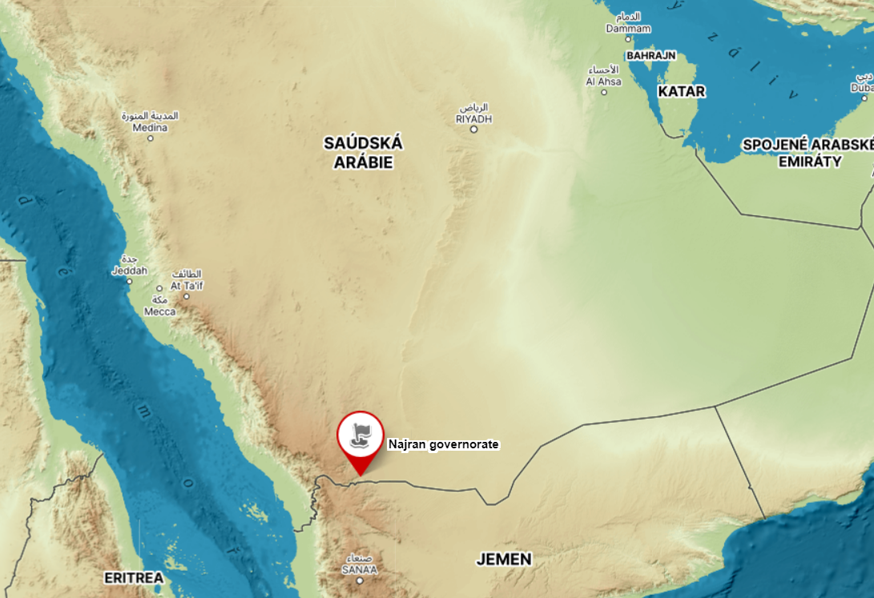
  - V Rijádu a okolí je kmen Saúdů, který je historickým kmenem, který založil první saúdské království. Jejich tradice a historie jsou pevně spojeny s královstvím a zemědělstvím.
Každý z těchto kmenů má své vlastní kulturní a etnické prvky, které se odrážejí v jejich tradičním oblečení, hudbě, tanci a kulinářských tradicích. Kmeny také hrají důležitou roli v udržování kulturního dědictví a identifikace v Saúdské Arábii.
Festivaly a slavnosti: Země hostí různé festivaly a slavnosti, které představují kulturní a etnickou pestrost země. Například festival Janadriyah slaví tradiční saúdskou kulturu a umění.
Kulinářská pestrost: Různé regiony nabízejí různé pokrmy, jako je kabsa (národní jídlo), hanina (jehněčí maso) a tradiční dezerty, které ukazují různorodost místní kuchyně.
Ve skutečnosti se ovšem mnohem častěji setkáte s kuchyní pákistánskou, bangladéšskou, filipínskou, protože lidé z těchto států provozují restaurací mnohem víc než místní. Trochu se také přizpůsobili místním zvyklostem a jídlo vám přinesou s plackou, která slouží jako lžíce - všechno se jí jenom rukama. Nějaké lžíce nebo vidličky bývají velice zřídkavou výjimkou.
Tradiční trhy (suky): V městech, jako je Rijád, Jeddah a Mekka, najdete tradiční trhy, kde můžete zakoupit různé etnické výrobky a suvenýry.

Historické památky
- Mada'in Saleh (Al-Hijr): Mada'in Saleh je druhým nejdůležitějším místem po Petře v Jordánsku, s více než 100 skalními hroby a petroglyfy.
- Diriyah: Toto je místo, kde bylo založeno první saúdské království v 18. století. Je známé pro svou historickou a kulturní důležitost.
- Ad-Dir'iyah: Město Ad-Dir'iyah bylo kdysi hlavním městem prvního saúdského státu a je známé svými tradičními domy a pevností.
- Najran: Toto historické město bylo centrem obchodu a kultury v průběhu staletí a nabízí bohatou historii a památky.
- Místo Battle of Badr: Toto místo bylo místem proslulé bitvy Badr v roce 624, která měla zásadní význam pro ranou islámskou historii.

Přírodní krásy
- Národní park Asir: Tento národní park v jižní části země nabízí nádherné pohoří, vodopády a zelená údolí, která kontrastují s pouštním prostředím.
- Wadi Hanifa: Toto údolí poblíž Rijádu je známé svými krásnými zelenými krajinami, které vytvářejí kontrast k okolní pouštní krajině.
- Farasan Islands: Tyto ostrovy v Rudém moři nabízejí úchvatný podmořský svět a jsou ideálním místem pro potápění a šnorchlování.
- Rub' al Khali / Rub al Chálí (Velká prázdná poušť): Největší písečná poušť na světě nabízí nekonečné duny a rozmanité pouštní scenérie.
- Jabal Sawda: Tato hora v provincii Asir je nejvyšším bodem v Saúdské Arábii a nabízí nádherné výhledy i horolezecké a turistické aktivity.

Architektura
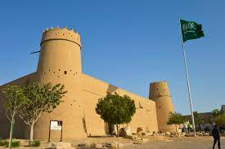
- Pevnost Masmak Tato historická pevnost v Rijádu má kulatou věž a je známá svými tlustými zdmi a tradiční saúdskou architekturou.
- King Abdulaziz Historické centrum v Dhahranu: Toto centrum nabízí zachovalé historické budovy, muzea a ukázky tradiční architektury a řemesel.
- Al-Ula. Toto město je známé pro své starověké skalní hroby, tradiční domy a krásné zahrady.
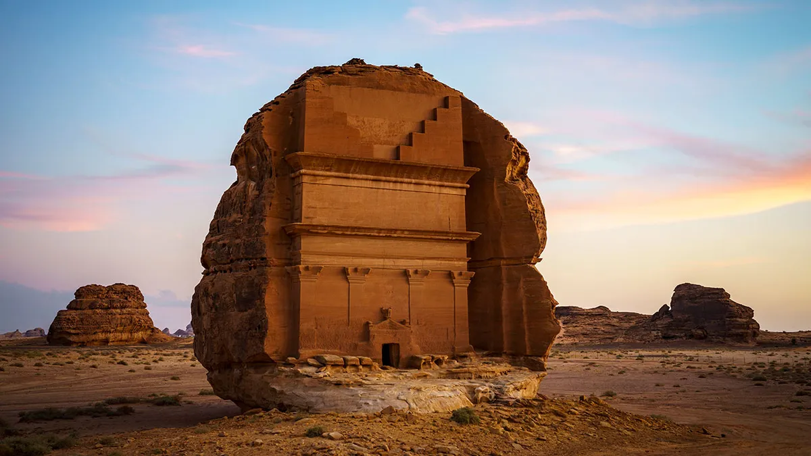 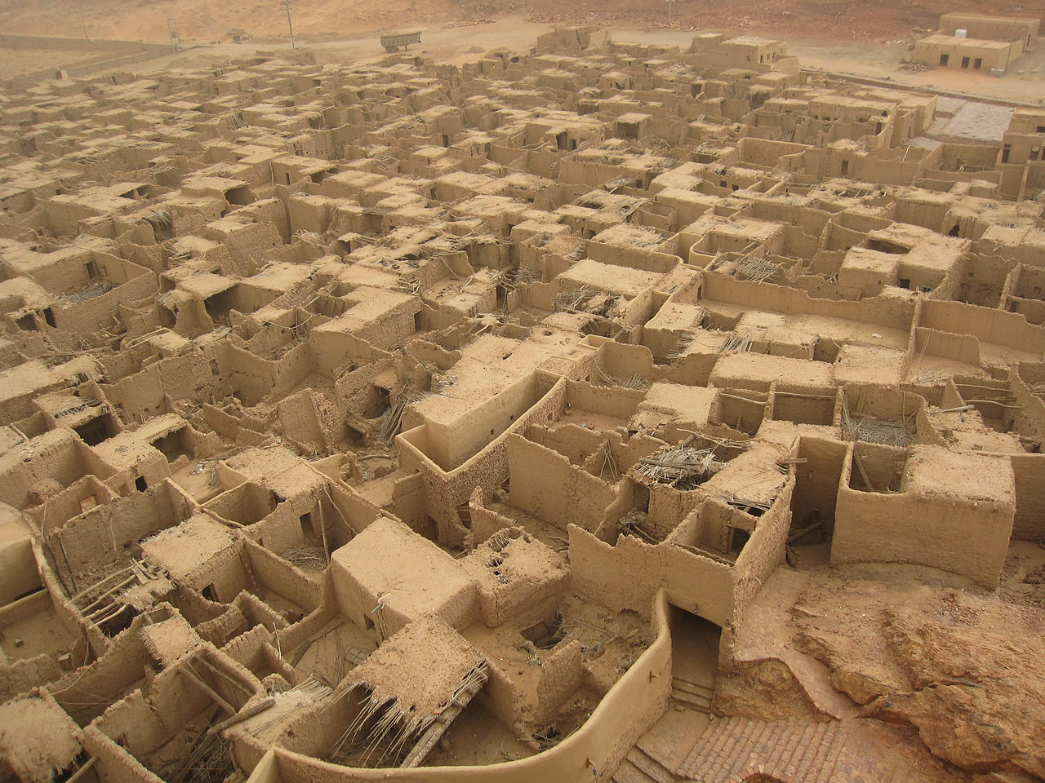
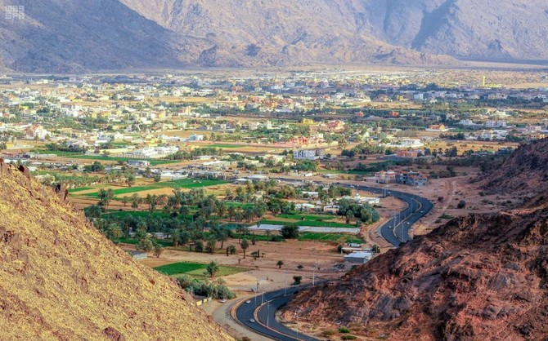
- Najran / Nadžrán. Město Najran je známé svými tradičními kamennými budovami a historickými památkami.
- Al Khobar Corniche. Tato moderní promenáda u moře v Al Khobaru nabízí moderní architekturu a krásné výhledy na moře.

Města
Většina saúdskoarabských měst je opravdu mimořádně hnusná. Zbořili staré domy, postavili nové, ale že by to bylo hezčí, to až zas tak ne. Jinak vzhledem k tomu, že jsou saudští Arabové mimořádní bordeláři, kteří všechny odpadky hází na zem, tak to také podle toho vypadá. Však na zametání chodníků mají Pákistánce.
V Rijádu jsou posedlí výškovými budovami, a nemůže se říct, že by to nemělo něco do sebe, ale je to všechno takové strašně umělé. Kdo procházel uličkami Starého města v Praze, tak má co srovnávat.
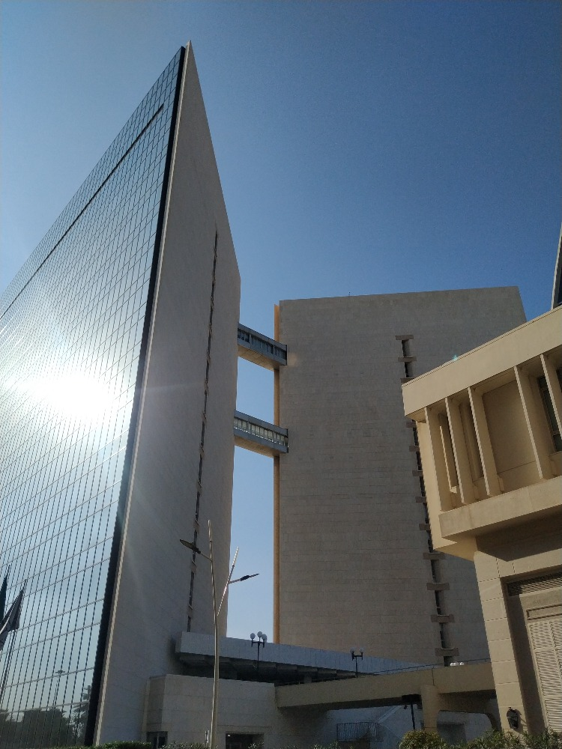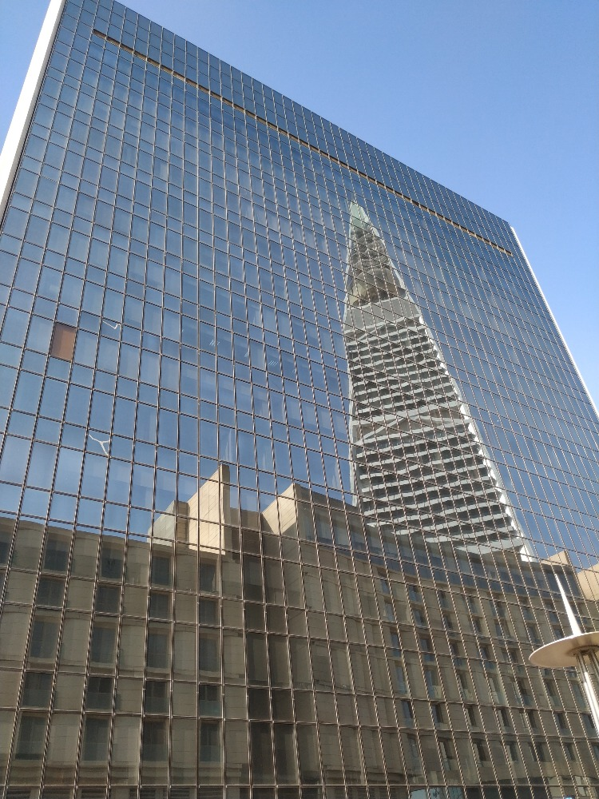
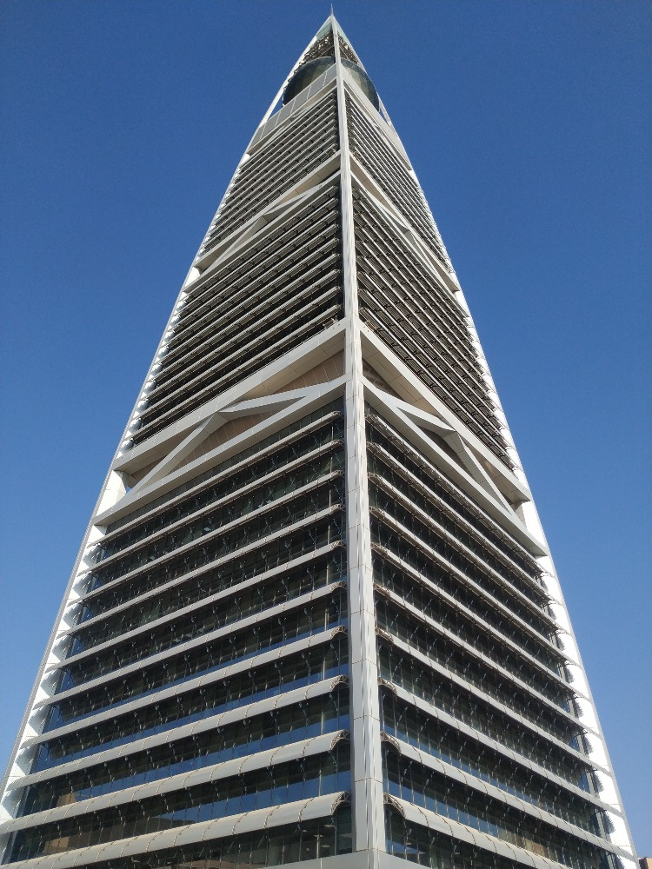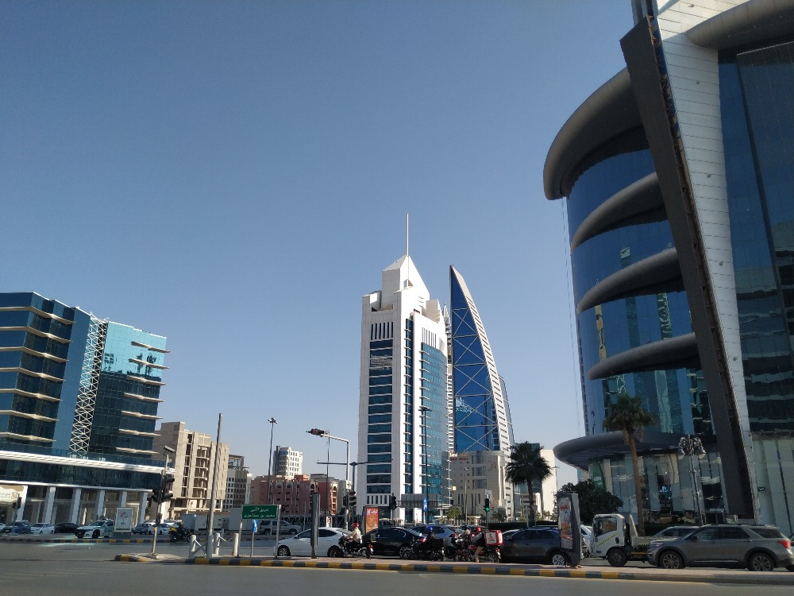
Většina měst absolutně nemá ani náznak městské dopravy a pěšky se tam můžete pohybovat jen s obtížemi, protože další vlastností saúdskoarabských měst je to, že mají i desítky kilometrů na délku. Ze začátku to možná bude zapálené turisty bavit, ale za chvíli asi už ne a budete nuceni využít taxi, což je jakékoliv auto, které když někoho vidí u krajnice, tak zatroubí, jako že ho sveze, samozřejmě za peníze.
Chodci jsou považovaní za nutné zlo, čemuž odpovídají i chodníky. Je to výzva, když jdete po chodníku, který najednou končí ve víceproudové silnici.﻿

